C:\Users\Данил\Desktop\задания\2.jpg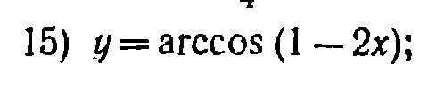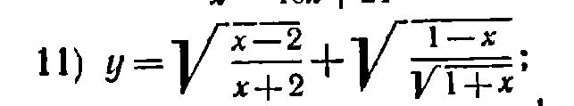



Найти предел

